Математические основы защиты информации и информационной безопасности. Отчет по лабораторной работе №3

Шифрование гаммированием

Лубышева Ярослава Михайловна

Содержание

# 1 Цель работы

Выполнить задание к лабораторной работе № 3 [1].

# 2 Задание

1. Изучить метод шифрования гаммированием.
2. Реализовать программно алгоритм шифрования гаммированием конечной гаммой.

# 3 Выполнение лабораторной работы

Для реализации алгоритма шифрования гаммированием конечной гаммой была написана программа на языке программирования Python (fig. 1).

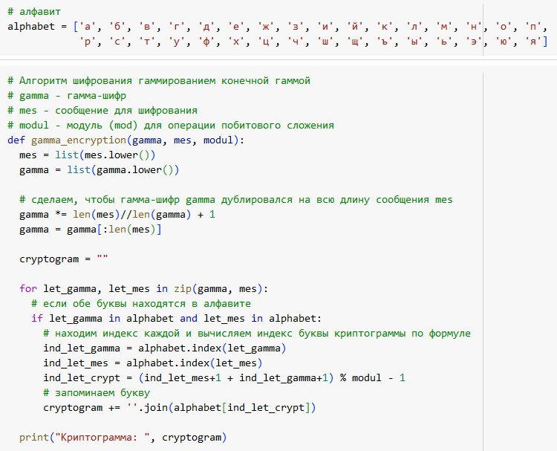

Figure 1: Программная реализация алгоритма шифрования гаммированием конечной гаммой

Результаты работы алгоритма представлены на рисунке ниже (fig. 2).

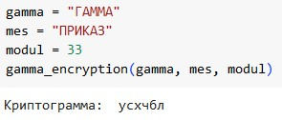

Figure 2: Результаты работы алгоритма шифрования гаммированием конечной гаммой

# 4 Выводы

Выполнено задание к лабораторной работе № 3.

# 5 Список литературы

1. Методические материалы курса